«Мен өмірді сүйемін»

Мақсаты: 1. Өмір адам баласына бір-ақ рет берілетін өте қымбат сый екенін түсінуге, асыл қасиет адам бойында болатынын түсінуге ықпал ету;

2. Жақсы қасиетке үйретіп, жаман қасиеттен жиренту арқылы адамгершілік сезімдерін дамыту;

3. Оқушылардың өздерін жан-жақты тереңірек ашуына бағыт-бағдар беру, оқушы көзқарасын қалыптастыру.

Мектебімізде мектеп психологы: Садуакасова Ф.Ж 10.12.2021

күні қыздар жиналысын өткізді. Жиналыста **«Өмірге бағыт»** байқау тестті арқылы қыздарға ұлы тұлғалардың суреттері беріліп, оның өзіне үлгі, өнеге боларлық ісі, мінез-құлқы туралы әңгімелеп берді. **«Сын түзелмей, мін түзелмейді»** психологиялық ойын өткізілді. Бұл ойында оқушы алдында екі орындық қойылып,оқушы өз сыныбындағы бір оқушының жақсы-жаман қасиеттерін айтты. Ойын барысында «Дос жылатып, дұшпан күлдіріп айтады», «Егер сені ешкім қадір тұтпаса, мұның себебі өзіңде», «Қызғаншақтық–таяз ақылдың белгісі» деген мақалдарды ұстанды. Жиналыс соңында өзіне ұнайтын гүлді салу тапсырылды.

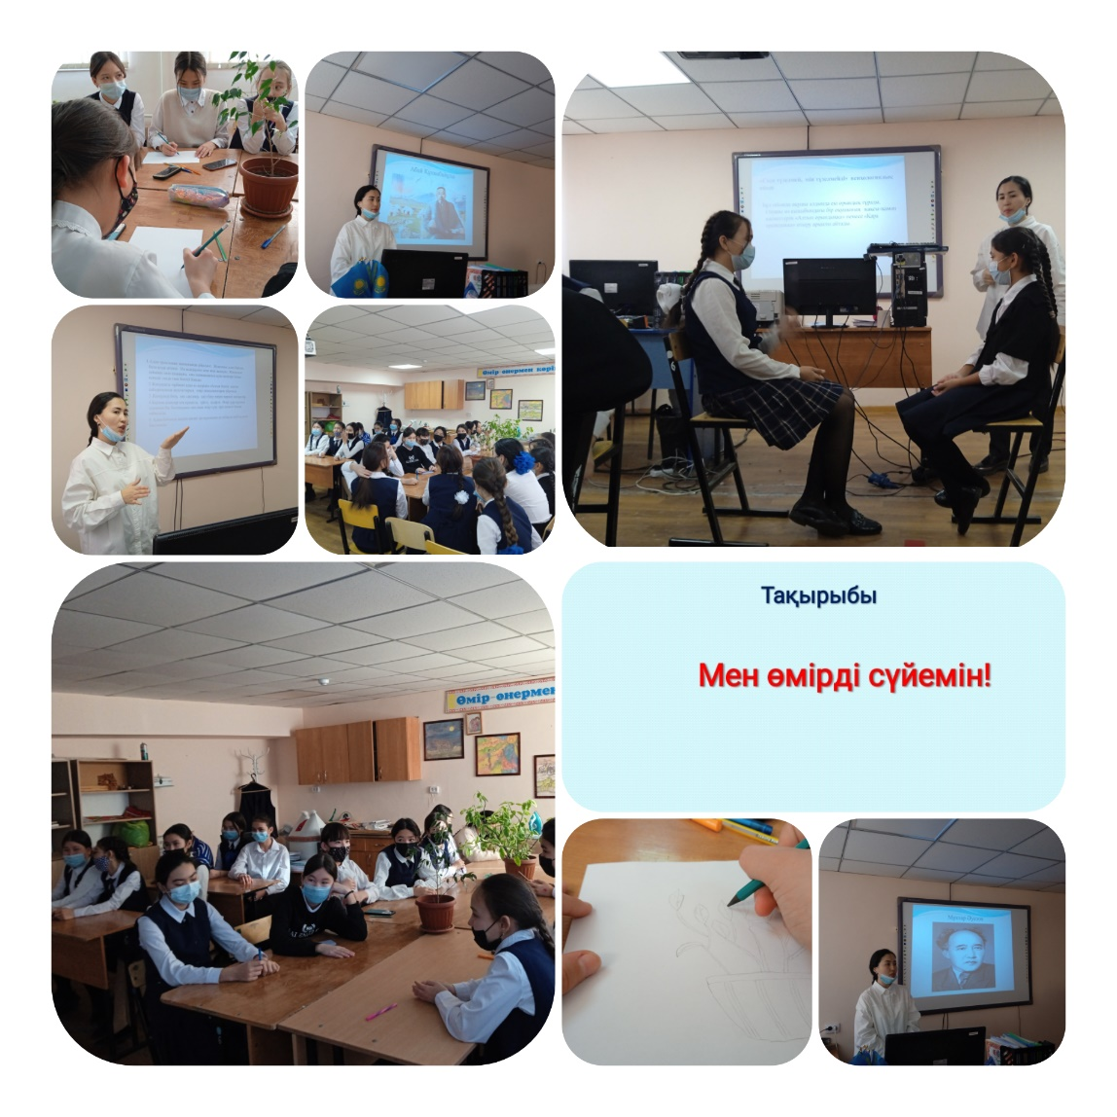

Мектеп психологы: Садуакасова.Ф.Ж